Auditoría continua y de solo lectura del hardening de servidores Linux basada en controles CIS: diseño, implementación y evaluación experimental de CIS Hardening Auditor
Ricardo Bernardo Velasquez Garcia · Stiven Adrian Lopez Malca
Universidad Nacional de Trujillo, Trujillo, Perú
ORCID: 0009-0005-8303-5480 (R. B. Velasquez Garcia) · 0009-0002-2483-5646 (S. A. Lopez Malca)
Autor de correspondencia: rbvelasquezga@unitru.edu.pe

Resumen
Contexto. La configuración de los servidores Linux es una superficie de ataque cambiante: una desviación no detectada puede anular controles de endurecimiento que sí estaban presentes en el despliegue inicial. Los benchmarks CIS ofrecen criterios verificables, pero su comprobación suele realizarse de forma manual, esporádica y con escasa validación de la fidelidad del propio motor de auditoría. Objetivo. Diseñar, implementar y evaluar experimentalmente CIS Hardening Auditor, una plataforma de auditoría continua y de solo lectura para el hardening de servidores Linux basada en controles CIS, orientada a equipos pequeños que no pueden desplegar agentes ni ejecutar remediaciones automáticas. Método. Se siguió un diseño de ciencia del diseño con un experimento controlado sobre una flota sintética de 40 hosts Ubuntu 24.04 LTS, cuatro arquetipos de endurecimiento, tres entornos y seis rondas consecutivas. Se ejecutaron 14 controles por host y ronda (3 360 comprobaciones, 240 auditorías) con el motor real del sistema dentro de mount namespaces con overlayfs, archivos de configuración reales, stat y sysctl reales, y herramientas emuladas (systemctl, sshd -T, apt-get). Se inyectaron fallas de conectividad y de tiempo, y se comparó cada resultado con una verdad esperada definida a partir de la configuración sembrada. Resultados. El cumplimiento medio pasó de 43,96 % a 68,94 % entre la primera y la última ronda (diferencia pareada de 24,73 puntos porcentuales; IC 95 % 15,94–33,53; t(38) = 5,69; p < 0,001; d_{z} = 0,91). La concordancia exacta con la verdad esperada fue 97,50 % (3 117/3 197); para el diagnóstico de incumplimientos, la precisión fue 95,55 %, la sensibilidad 97,93 %, el F1 96,72 % y el kappa de Cohen 0,946. Los 80 desacuerdos se concentraron en tres controles: 55 falsos positivos por la representación del modo 000 de /etc/shadow y 25 falsos negativos por líneas PAM comentadas contadas como módulos presentes. Se generaron 369 hallazgos, de los cuales 199 se resolvieron, 170 permanecían abiertos y 64 correspondieron a reaperturas. El costo medio fue 98,9 ms por comprobación y 1,39 s por auditoría. Conclusión. La plataforma es viable para monitoreo continuo y de solo lectura en flotas pequeñas, pero la exactitud del motor debe evaluarse contra una verdad independiente: un 2,50 % de desacuerdo, concentrado en defectos de normalización y de análisis léxico, puede erosionar la confianza operativa. El porcentaje de cumplimiento no constituye una certificación CIS ni una garantía de seguridad, y los resultados no validan aún el conector SSH en infraestructura real.
Palabras clave: auditoría continua; gestión de configuración de seguridad; CIS Benchmarks; monitoreo de cumplimiento; exactitud de diagnóstico; Linux.

1. Introducción
Los servidores Linux concentran servicios críticos en organizaciones de todos los tamaños, y su seguridad depende tanto de las vulnerabilidades del software como de la configuración con la que operan. Una cuenta con autenticación por contraseña habilitada, un firewall inactivo, un módulo de complejidad de contraseñas comentado o permisos excesivos sobre /etc/shadow no requieren un exploit para convertirse en una brecha: son condiciones de configuración que pueden permanecer latentes durante meses. La literatura sobre errores de configuración muestra que estas fallas no son anecdóticas y que su detección temprana exige mecanismos automatizados, reproducibles y trazables (Medeiros et al., 2020; Nadi et al., 2014). En paralelo, los marcos de control —NIST SP 800-53 Rev. 5, ISO/IEC 27001:2022 y el Programa Nacional de Listas de Verificación— exigen evidencia periódica de que los controles siguen operando, no solo de que fueron implementados una vez (ISO/IEC, 2022; National Institute of Standards and Technology [NIST], 2020; Quinn et al., 2018). La gestión de parches añade una dimensión temporal: la configuración conforme de hoy puede dejar de serlo cuando aparece una actualización de seguridad (Souppaya & Scarfone, 2022).
La respuesta metodológica a esa exigencia es la auditoría continua y el monitoreo continuo. La auditoría continua se formuló inicialmente en el ámbito financiero como la emisión de aseguramiento sobre transacciones y controles en intervalos cortos, apoyada en automatización y analítica (Alles et al., 2002; Rezaee et al., 2002). Los pilotos de auditoría continua mostraron que la frecuencia y la granularidad de la evidencia cambian la forma en que se gestionan los hallazgos, pero también que la calidad del dato automatizado es una condición necesaria para que el modelo sea confiable (Alles et al., 2006; Chan & Vasarhelyi, 2011; Sun et al., 2015). En seguridad de sistemas, el monitoreo continuo de la información (ISCM) y la automatización de la evaluación de controles trasladan esa lógica a la postura técnica: recolección repetida, análisis de desviaciones y respuesta (Dempsey et al., 2011; Dempsey et al., 2017). La diferencia con una auditoría puntual no es solo la frecuencia, sino la posibilidad de reconstruir una línea base, detectar regresiones y demostrar la evolución de un hallazgo.
Para convertir un benchmark en una comprobación ejecutable existen varios enfoques. El Security Content Automation Protocol (SCAP) estandariza la expresión de listas de verificación y resultados, y herramientas como OpenSCAP lo implementan con contenido formal y amplia cobertura (Waltermire et al., 2011; OpenSCAP, 2024). Lynis ofrece una auditoría exploratoria de amplio espectro con recomendaciones, mientras que Chef InSpec permite expresar controles como código y ejecutarlos en canalizaciones de integración y despliegue (Chef, 2024; Lynis, 2024). Los escáneres comerciales añaden paneles, cumplimiento multi-marco y soporte empresarial. Estas alternativas son valiosas, pero plantean tres tensiones para una organización pequeña: requieren agentes o contenido especializado, producen resultados cuya lógica de decisión no siempre es auditable y, con frecuencia, informan un porcentaje de cumplimiento sin hacer explícita la fidelidad del analizador que lo produce (Montanari & Campbell, 2009; Urtamo & Costin, 2023). La investigación sobre evaluaciones de benchmarks CIS ha medido el efecto del endurecimiento frente a ataques, pero no suele separar el efecto de la configuración del efecto del instrumento que la audita (Irawan et al., 2025).
La brecha que aborda este estudio es, por tanto, de naturaleza metodológica y de ingeniería. Aunque existen herramientas capaces de comprobar configuraciones y aunque la auditoría continua cuenta con un cuerpo teórico consolidado, permanece sin resolver cómo diseñar, desplegar y —sobre todo— evaluar la fidelidad de un motor de auditoría continua, de solo lectura y sin agente, que sea utilizable por equipos pequeños y que haga explícitos sus errores de clasificación. Esta limitación importa porque un falso positivo consume tiempo de remediación y erosiona la confianza en el panel, mientras que un falso negativo deja una condición insegura fuera del ciclo de gestión. Sin una evaluación contra una verdad esperada independiente, el porcentaje de cumplimiento puede ser preciso en su aritmética pero engañoso en su significado.
Este artículo responde cuatro preguntas de investigación. RQ1: ¿qué arquitectura permite auditar de forma continua, de solo lectura y sin agente un conjunto de controles CIS en servidores Linux, preservando evidencia trazable y separando la evaluación del cumplimiento de cualquier acción correctiva? RQ2: ¿cómo evoluciona el cumplimiento de una flota heterogénea a lo largo de rondas consecutivas cuando existen correcciones, regresiones y fallas de conectividad? RQ3: ¿cuál es la fidelidad del motor respecto de una verdad esperada y qué tipos de desacuerdo aparecen? RQ4: ¿qué ciclo de vida siguen los hallazgos y qué costo temporal tiene la auditoría? El alcance se limita a 14 controles de Ubuntu/Linux, a una flota sintética y a una ejecución local sin SSH real; no se evalúa la remediación automática ni la generación real de recomendaciones con inteligencia artificial.
El estudio aporta cinco contribuciones verificables. Primera, un diseño de arquitectura para auditoría continua de hardening que combina un motor de comandos estáticos, un conector de solo lectura, una política de red que falla cerrada, un modelo de evidencia y un ciclo de vida de hallazgos. Segunda, una implementación funcional desplegable con Docker Compose, con backend FastAPI, frontend React, PostgreSQL, automatización opcional con n8n y asistencia opcional con Ollama. Tercera, un diseño experimental reproducible que ejecuta el motor real sobre 40 hosts y seis rondas, con verdad esperada, fallas inyectadas y métricas de concordancia. Cuarta, una evaluación cuantitativa que reporta no solo el cumplimiento, sino la precisión, la sensibilidad, el F1 y el kappa del instrumento. Quinta, la documentación de dos defectos reales del motor —normalización del modo 000 y análisis de líneas PAM comentadas— como hallazgos del estudio, con su mecanismo, su magnitud y su implicación para el diseño de auditores.
El resto del artículo se organiza así. La sección 2 sintetiza los trabajos relacionados y precisa la brecha. La sección 3 describe la arquitectura y las decisiones de diseño. La sección 4 presenta la metodología y el diseño experimental. La sección 5 reporta los resultados. La sección 6 discute los hallazgos, la sección 7 examina las amenazas a la validez y la sección 8 concluye.

2. Trabajos relacionados

2.1. Auditoría continua y monitoreo continuo
La auditoría continua se define como un proceso automatizado que permite a los auditores emitir conclusiones sobre controles y datos con una frecuencia que se aproxima a la de los eventos auditados (Rezaee et al., 2002). Alles et al. (2002) analizaron su factibilidad económica y señalaron que el valor no proviene solo de la frecuencia, sino de la capacidad de reducir el costo marginal de cada verificación y de concentrar la revisión humana en excepciones. El piloto de Siemens documentado por Alles et al. (2006) mostró que la implantación requiere integrar datos heterogéneos, definir reglas de excepción y gestionar el cambio organizacional; la tecnología por sí sola no produce aseguramiento. Chan y Vasarhelyi (2011) sintetizaron la innovación y la práctica del área, y Sun et al. (2015) estudiaron la adopción, subrayando que la confianza en el sistema depende de la calidad de la evidencia y de la claridad de las responsabilidades.
En el ámbito de la seguridad de la información, el monitoreo continuo se formalizó en NIST SP 800-137 como un ciclo de definición de la estrategia, recolección, análisis, respuesta y mejora (Dempsey et al., 2011). NIST IR 8011-1 extendió esa lógica a la automatización de la evaluación de controles, distinguiendo entre la verificación de la existencia del control, su correcta implementación y su eficacia operativa (Dempsey et al., 2017). Esta distinción es central para el presente trabajo: una comprobación de configuración puede demostrar que un parámetro tiene el valor esperado, pero no demuestra por sí sola que el control sea eficaz frente a un adversario. La auditoría de hardening se sitúa, por tanto, en el nivel de implementación verificable, no en el de eficacia global.
La literatura de auditoría continua aporta tres lecciones de diseño. Primera, la automatización debe producir excepciones manejables, no un flujo indiscriminado de alertas. Segunda, la evidencia debe ser suficiente para que un tercero reconstruya la conclusión. Tercera, la métrica de cumplimiento debe declarar su denominador y su cobertura, porque un porcentaje calculado sobre un subconjunto no es comparable con otro calculado sobre el universo completo. Estas lecciones se incorporaron en la arquitectura mediante estados explícitos —aprobado, incumplido, no aplicable y no evaluado—, una fórmula de puntuación transparente y un registro de evidencia por control.

2.2. Evaluación de configuración y benchmarks de seguridad
La gestión de configuración orientada a la seguridad se documenta en NIST SP 800-128, que establece la línea base, el control de cambios, la verificación y la monitorización como actividades continuas (Johnson et al., 2019). El Programa Nacional de Listas de Verificación de NIST promueve el uso de listas de comprobación normalizadas y de herramientas que produzcan resultados comparables (Quinn et al., 2018). SCAP es el estándar técnico que hace posible esa comparabilidad: define lenguajes para expresar listas, identificar productos y reportar resultados, y es la base de gran parte de las herramientas de cumplimiento (Waltermire et al., 2011). El Common Configuration Scoring System (CCSS) propuso métricas para valorar la severidad de las vulnerabilidades de configuración, aunque su adopción ha sido limitada (Scarfone & Mell, 2010).
OpenSCAP implementa SCAP con contenido formal y una amplia biblioteca de perfiles; su fortaleza es la expresividad y la trazabilidad normativa, y su costo es la complejidad de instalar, mantener y depurar contenido (OpenSCAP, 2024). Lynis adopta un enfoque exploratorio: ejecuta cientos de comprobaciones, produce sugerencias y requiere interpretación; es útil para diagnóstico, pero menos adecuado para un panel de cumplimiento estable (Lynis, 2024). Chef InSpec traslada los controles a código Ruby y los integra en canalizaciones de infraestructura como código; su ventaja es la automatización del despliegue y su limitación es que exige un ecosistema de gestión de configuración (Chef, 2024). Los escáneres comerciales ofrecen cobertura multi-sistema y flujos de trabajo, pero su lógica interna no es inspeccionable y su costo puede ser prohibitivo para una pyme.
La investigación académica sobre evaluación de configuración ha explorado la combinación de múltiples aspectos —servicios, permisos, red— y la necesidad de modelos que distingan la configuración observada de la configuración efectiva (Montanari & Campbell, 2009). Rose y Zhou (2020) abordaron el endurecimiento en infraestructura como servicio, donde la configuración es dinámica y el límite entre el sistema operativo y la plataforma se difumina. Urtamo y Costin (2023) compararon herramientas de gestión de políticas y escaneo de vulnerabilidades y concluyeron que la integración entre ambos mundos sigue siendo un desafío práctico. Irawan et al. (2025) evaluaron la efectividad de un benchmark CIS frente a ataques en servidores Linux, con resultados favorables al endurecimiento, pero sin analizar la fidelidad del instrumento de medición. Esa omisión es precisamente la que este estudio busca cubrir.

2.3. Errores de configuración y fidelidad de los instrumentos
Los errores de configuración han sido estudiados como una clase específica de defecto. Nadi et al. (2014) minaron restricciones de configuración y mostraron que muchas combinaciones inválidas no están documentadas y solo se descubren en ejecución. Medeiros et al. (2020) encontraron que los defectos relacionados con configuración aparecen en el código y en los archivos de despliegue, y que su detección requiere análisis que comprenda el contexto. Nasiri et al. (2024) propusieron una taxonomía de malas configuraciones en infraestructura como código y evidenciaron que los analizadores estáticos pueden producir tanto omisiones como falsos positivos. En el dominio de TLS, Simoiu et al. (2021) mostraron que la configuración observada en Internet difiere de la recomendada y que los instrumentos de medición deben manejar múltiples representaciones del mismo parámetro.
Estos trabajos comparten una advertencia: la configuración no es un valor único, sino una representación que depende del formato, de la precedencia entre archivos, de los valores por defecto y del contexto de ejecución. Un auditor que compara cadenas literales sin normalizar puede fallar aunque el sistema sea correcto; un auditor que busca una subcadena sin distinguir comentarios puede aprobar un módulo que no está activo. La fidelidad del instrumento no es un detalle de implementación: es una propiedad metodológica que determina la validez de cualquier conclusión sobre cumplimiento. Sin embargo, la literatura de benchmarks rara vez reporta matrices de confusión, sensibilidad o falsos positivos del propio motor. Esta es la brecha que el presente estudio aborda de forma explícita.

2.4. Síntesis y posicionamiento
Tres cuerpos de trabajo convergen. La auditoría continua aporta el modelo de frecuencia, excepciones y evidencia; la evaluación de configuración aporta los estándares, los benchmarks y las herramientas; la investigación sobre errores de configuración aporta la advertencia sobre representación y contexto. La intersección —un auditor continuo, de solo lectura, sin agente y con fidelidad medida— permanece poco explorada. Las herramientas existentes suelen optimizar cobertura o integración, no transparencia del error. Los estudios empíricos suelen medir el efecto del hardening, no la exactitud del instrumento que lo clasifica. Este artículo se posiciona en esa intersección y adopta una decisión deliberada: reportar los defectos del motor como resultados, en lugar de presentar solo el porcentaje de cumplimiento.

3. Arquitectura de la plataforma

3.1. Requisitos y principios de diseño
CIS Hardening Auditor se diseñó con seis principios. Primero, solo lectura: ninguna comprobación modifica el servidor; el motor ejecuta comandos de consulta y no dispone de una ruta de remediación. Segundo, sin agente: la auditoría se realiza desde la plataforma mediante un conector remoto, lo que reduce el despliegue y el consumo de recursos en el host. Tercero, fallar cerrado: si no se puede verificar un control, el resultado es «no evaluado», nunca «aprobado». Cuarto, evidencia reconstruible: cada resultado almacena el comando ejecutado, la salida, el código de salida, la marca temporal y la duración. Quinto, separación de responsabilidades: la puntuación, el ciclo de vida de hallazgos y la generación de reportes son componentes distintos; la inteligencia artificial es opcional y no tiene herramientas de ejecución. Sexto, despliegue reproducible: la plataforma se empaqueta con Docker Compose y no requiere servicios externos para auditar.
El requisito funcional central es evaluar un perfil de controles CIS sobre un inventario autorizado de servidores, con ejecución manual o programada, y producir un resultado por control que pueda agregarse por host, ronda, severidad y categoría. Los requisitos no funcionales incluyen tiempos de ejecución acotados, límites de salida, aislamiento de credenciales, control de acceso basado en roles y una bitácora append-only. La Tabla 1 presenta el catálogo implementado.
Tabla 1. Catálogo de controles implementados y mapeo al benchmark CIS
Código | Ref. CIS | Mapeo oficial | Control | Severidad | Categoría
SSH-ROOT | 5.2.7 | Sí | Acceso SSH directo de root deshabilitado | Alta | Acceso remoto
SSH-MAXAUTH | 5.2.18 | Sí | SSH limita los intentos de autenticación | Media | Acceso remoto
SSH-EMPTY | 5.2.9 | Sí | SSH rechaza contraseñas vacías | Alta | Acceso remoto
SSH-KEYONLY | — | No (interno) | SSH prefiere autenticación por clave pública | Media | Acceso remoto
AUTH-PWQUALITY | 5.4.1 | Sí | Requisitos de complejidad de contraseñas | Alta | Autenticación
AUTH-FAILLOCK | 5.4.2 | Sí | Bloqueo de cuentas por intentos fallidos | Alta | Autenticación
FW-ENABLED | 3.5.1.3 | Sí | Firewall UFW habilitado | Alta | Firewall
FW-DEFAULT | 3.5.1.7 | Sí | Política por defecto del firewall: denegar entrada | Alta | Firewall
UPDATES | 1.9 | Sí | Actualizaciones y parches de seguridad instalados | Alta | Actualizaciones
SHADOW-PERMS | 6.1.5 | Sí | Permisos restrictivos sobre /etc/shadow | Alta | Permisos de archivos
LOGGING | 4.2.2.2 | Sí | Servicio de registro rsyslog habilitado | Media | Registro de eventos
AUDITD | 4.1.1.2 | Sí | auditd habilitado y activo | Media | Registro de eventos
ASLR | 1.5.1 | Sí | Aleatorización del espacio de direcciones (ASLR) | Media | Hardening del kernel
SERVICES | — | No (interno) | Servicios de red innecesarios deshabilitados | Media | Servicios
Nota. Doce controles tienen referencia oficial al benchmark CIS Ubuntu Linux 22.04 LTS v1.0.0; SSH-KEYONLY y SERVICES son comprobaciones internas sin identificador CIS. La severidad se usa para priorizar hallazgos y vencimientos, no para ponderar el porcentaje de cumplimiento.
El catálogo cubre ocho categorías: acceso remoto, autenticación, firewall, actualizaciones, permisos de archivos, registro de eventos, hardening del kernel y servicios. La selección no pretende ser exhaustiva respecto de un benchmark completo; busca cubrir un núcleo de controles de alto impacto y de bajo costo de ejecución, adecuado para una primera línea de monitoreo. Doce controles tienen mapeo oficial al benchmark CIS Ubuntu Linux 22.04 LTS v1.0.0 (Center for Internet Security [CIS], 2022) y dos son internos, lo que se declara en la interfaz y en los reportes para evitar atribuciones indebidas.

3.2. Componentes y despliegue
La plataforma se organiza en cinco capas. La capa de presentación es una aplicación de página única en React 18 con TypeScript, Vite, Tailwind CSS y Recharts; incluye 15 vistas (panel, servidores, auditorías, hallazgos, recomendaciones, perfiles, programaciones, reportes, usuarios, bitácora y configuración) y pantallas de autenticación, configuración inicial y recuperación. La capa de aplicación es una API REST en FastAPI con validación Pydantic v2, autenticación JWT, control de acceso por permisos y tareas de auditoría ejecutadas fuera del ciclo de la petición. La capa de persistencia es PostgreSQL 17 con SQLAlchemy 2 y migraciones Alembic; el esquema comprende 23 tablas, con JSONB para evidencia y una bitácora protegida por un disparador que impide actualizaciones y borrados. La capa de automatización es opcional: n8n 2.8.4 ejecuta cuatro flujos que llaman a endpoints autenticados para auditorías programadas, recomendaciones, seguimiento de hallazgos y generación de reportes. La capa de asistencia es también opcional: LangChain con Ollama permite proponer recomendaciones en JSON validado, sin herramientas ni ejecución de comandos.
El despliegue de referencia usa Docker Compose con cinco servicios: db (PostgreSQL 17 Alpine), backend (FastAPI), frontend (Nginx con la aplicación compilada), n8n (perfil automation) y ollama (perfil ai). Los puertos se enlazan a 127.0.0.1 por defecto, el backend depende de la salud de la base de datos, el frontend depende de la salud del backend y los reportes se persisten en un volumen dedicado. La configuración exige SECRET_KEY y FERNET_KEY seguras; la aplicación falla al arrancar si no cumplen los requisitos. En producción se exige COOKIE_SECURE=true, CORS restringido y el conector simulado desactivado. El detalle de los componentes y de sus dependencias se presenta en el texto.

3.3. Motor de comprobaciones de solo lectura
El motor contiene 14 especificaciones estáticas. Cada especificación asocia una clave de control, un comando de shell constante y un evaluador en Python. Los comandos no se construyen con datos del usuario ni con valores libres de la base de datos: los umbrales se aplican en el evaluador, no se concatenan en la shell. Esta decisión elimina la inyección de comandos por la vía de los parámetros y hace que el comando ejecutado sea auditable. Antes de cada comando se añade un marcador # cis-check:<clave> para correlacionar la evidencia con el control.
Las comprobaciones cubren SSH (sshd -T o lectura de sshd_config), calidad de contraseñas (pwquality.conf y pam.d/common-password), bloqueo de cuentas (pam_faillock y faillock.conf), firewall UFW, actualizaciones pendientes con apt-get -s upgrade, permisos de /etc/shadow, registro con rsyslog, auditoría con auditd, ASLR y servicios habilitados. Cada evaluador devuelve uno de cuatro estados: passed, failed, not_applicable o not_evaluated. La distinción entre los dos últimos es importante: not_applicable indica que el control no corresponde al sistema (por ejemplo, OpenSSH no instalado), mientras que not_evaluated indica que no se pudo obtener evidencia suficiente.
El conector impone límites operativos: 10 s para el establecimiento de la conexión, 20 s por comando, 262 144 bytes de salida por flujo y dos auditorías concurrentes como máximo. La salida se trunca de forma controlada y se marca el truncamiento en la evidencia. Si la conexión falla, los controles restantes se marcan como no evaluados y la ejecución se cierra como completada con incidencias, salvo que ningún control haya podido evaluarse, en cuyo caso se marca como fallida. Esta semántica evita que una interrupción se traduzca en un porcentaje artificialmente alto.

3.4. Conexión, credenciales y política de red
El conector SSH se implementa con Paramiko. Antes de aceptar una conexión, exige una huella SHA-256 registrada y la compara en tiempo constante mediante una política de huella fijada; si la huella no coincide, la conexión se rechaza y no se actualiza automáticamente. El usuario y la credencial se configuran por servidor; la contraseña o la clave privada se cifran con Fernet y la clave de cifrado se mantiene fuera de PostgreSQL. El conector no usa el agente SSH ni busca claves en el sistema, lo que reduce la superficie de exposición.
La política anti-SSRF se aplica antes de resolver o conectar. El objetivo debe tener autorización explícita; se bloquean loopback, link-local, multicast, no especificado, reservado y las direcciones de metadatos de nube (169.254.169.254, 169.254.170.2, 100.100.100.200 y 192.0.0.192). Si se configura una lista de CIDR permitidos, el objetivo debe pertenecer a ella. Las redes privadas requieren tres condiciones: habilitación global, autorización explícita del servidor y, cuando exista, pertenencia a la lista de CIDR. La conexión se realiza contra la dirección IP validada, no contra un nombre resuelto en el momento, lo que evita el rebinding de DNS (OWASP Foundation, 2024; Paramiko, 2024).
El control de acceso se basa en cuatro roles —administrador, auditor, analista y observador— y 19 permisos granulares. La autenticación usa JWT de 15 minutos y una cookie de refresco de 7 días; el inicio de sesión tiene límite de intentos y ventana de rate limiting. La bitácora registra acciones sensibles y se protege con un disparador de solo inserción. Estas medidas no sustituyen la seguridad de la infraestructura, pero establecen una separación clara entre quien audita, quien revisa y quien administra.

3.5. Puntuación, cobertura y ciclo de vida de hallazgos
La puntuación se define como aprobados / (aprobados + incumplidos) × 100. Los controles no aplicables y no evaluados quedan fuera del denominador, pero se informan por separado; si no hay controles aplicables evaluados, la puntuación es nula, nunca 100. La cobertura se define como (aprobados + incumplidos) / total × 100. Esta fórmula es deliberadamente simple y testeable: evita ponderaciones opacas y obliga a leer el porcentaje junto con la cobertura. Un 80 % sobre 5 de 14 controles no es equivalente a un 80 % sobre 14.
Los hallazgos tienen un ciclo de vida con estados detected, in_review, correction_planned, fixed_pending_validation, resolved, risk_accepted y false_positive. Un hallazgo se crea cuando un control falla y no existe otro activo para el mismo servidor y control; si el control vuelve a fallar tras una validación, se registra el evento y se reabre. Un hallazgo se resuelve automáticamente solo cuando una comprobación posterior devuelve passed; el cierre queda respaldado por la evidencia de esa auditoría. Los vencimientos se asignan por severidad (7 días para crítico, 30 para alto, 60 para medio, 90 para bajo y 180 para informativo) y la prioridad se deriva de la severidad. La plataforma no ejecuta la corrección: propone, registra y verifica.

3.6. Asistencia opcional con inteligencia artificial
La generación de recomendaciones es opcional y está desacoplada del motor. LangChain y Ollama reciben un contexto acotado —control, sistema, resultado observado y evidencia truncada— y devuelven un JSON validado contra un esquema. Un analizador de comandos peligrosos marca patrones como borrado recursivo, formateo, escritura sobre dispositivos, deshabilitación de SSH o del firewall, descarga y ejecución de scripts, y modificación de cuentas. La propuesta queda en revisión humana y nunca se ejecuta. En este estudio no se generó IA real: la ruta se documenta como parte de la arquitectura, pero no forma parte de la evaluación experimental. Esta separación es intencional: la auditoría debe funcionar aunque el modelo no esté disponible.

4. Metodología y diseño experimental

4.1. Enfoque y unidad de análisis
Se adoptó un diseño de ciencia del diseño con un experimento controlado (Hevner et al., 2004). La unidad de análisis es la tripleta host–ronda–control; el experimento observa 40 hosts × 6 rondas × 14 controles = 3 360 comprobaciones. La variable independiente principal es la ronda, que actúa como proxy del tiempo y de las acciones de corrección; las variables de agrupación son el arquetipo de endurecimiento, el entorno y la organización. Las variables dependientes son el estado por control, el cumplimiento por host-ronda, la concordancia con la verdad esperada, la duración y el ciclo de vida de los hallazgos. No se manipuló la configuración en tiempo real: la evolución se sembró antes de cada ronda y se materializó en archivos.
El diseño sigue las recomendaciones para experimentos de ingeniería de software en cuanto a definición de tratamientos, unidad de análisis, aleatorización y reporte de amenazas (Runeson & Höst, 2009). La aleatorización se implementó con una semilla fija (20261104) para hacer reproducible la generación de la flota, la evolución y las fallas. No hubo participantes humanos ni datos personales; los nombres de áreas y hosts son etiquetas ficticias.

4.2. Flota experimental
La flota está formada por 40 hosts Ubuntu 24.04 LTS, distribuidos en cuatro organizaciones ficticias (Finanzas, Operaciones, Soporte TI y Comercial) y tres entornos (producción, staging y desarrollo). Los arquetipos representan niveles de endurecimiento y se asignaron con pesos objetivo de 20 % (hardened), 30 % (partial), 30 % (default_install) y 20 % (neglected). La asignación de arquetipos y entornos se realizó con muestreo aleatorio ponderado; la Tabla 2 muestra la composición resultante. Dos hosts no tienen OpenSSH instalado, lo que activa la regla de no aplicabilidad para los cuatro controles SSH.
Tabla 2. Composición de la flota experimental por arquetipo y entorno
Arquetipo | Producción | Staging | Desarrollo | Total
Endurecido | 3 | 0 | 2 | 5
Parcial | 3 | 2 | 11 | 16
Instalación por defecto | 5 | 2 | 1 | 8
Descuidado | 5 | 2 | 4 | 11
Total | 16 | 6 | 18 | 40
Nota. La flota es sintética: las configuraciones fueron sembradas por los autores. Los nombres de organización son etiquetas ficticias. Dos hosts no tienen OpenSSH instalado y producen resultados no aplicables en los controles SSH.
Cada host se representa como un directorio con un árbol /etc superpuesto y un archivo de estado para las herramientas emuladas. La configuración sembrada incluye sshd_config, pwquality.conf, pam.d/common-password, pam.d/common-auth, faillock.conf, ufw.conf, /etc/default/ufw, /etc/shadow con modo, propietario y grupo reales, y un valor de ASLR. Los archivos son reales; no son cadenas simuladas dentro del motor.

4.3. Controles y verdad esperada
Para cada control se definió un criterio verificable y una función de verdad esperada independiente del evaluador. La verdad se calculó a partir de la configuración sembrada y del criterio documentado, no a partir de la salida del motor. Por ejemplo, SSH-ROOT se considera aprobado solo si PermitRootLogin no está presente y no comentado; AUTH-PWQUALITY exige minlen >= 14 y un módulo pam_pwquality activo, no comentado; SHADOW-PERMS exige propietario root, grupo shadow o root, y modo 640, 600, 400 o 000; FW-DEFAULT es no aplicable si UFW no está instalado.
La verdad esperada fue definida por los autores. Esta decisión es una fortaleza y una limitación: permite una comparación controlada y transparente, pero no equivale a un oráculo externo independiente. Para reducir el riesgo de circularidad, la función de verdad se implementó en el generador y se revisó contra el criterio documentado antes de la corrida. Tras una corrida piloto se corrigió un caso: FW-DEFAULT se marcaba como aprobado o incumplido aunque UFW no estuviera instalado; la versión definitiva lo trata como no aplicable. La corrida reportada usa la versión corregida.

4.4. Ejecución en mount namespaces
Cada host-ronda se ejecutó dentro de un mount namespace creado con unshare -m. Sobre /etc se montó un overlayfs cuyo lowerdir es el /etc del sistema y cuyo upperdir contiene la configuración sembrada del host; de este modo, las lecturas de sshd_config, pwquality.conf, faillock.conf, pam.d/*, ufw y /etc/shadow devuelven archivos reales con modo, propietario y grupo reales. stat y sysctl son reales; ASLR se montó con un bind sobre /proc/sys/kernel/randomize_va_space.
Tres herramientas se emularon porque el entorno de ejecución no dispone de systemd, sshd ni repositorios por host: systemctl (estado de unidades), sshd -T (configuración efectiva) y apt-get -s upgrade (paquetes pendientes). También se emuló la presencia de ufw, rsyslogd y auditctl mediante un shim que consulta el estado del host. La emulación se limita a esas interfaces; el resto del motor —comandos, evaluadores, puntuación y evidencia— es el código real. No se usó SSH real: el conector NamespaceConnector implementa run_command localmente. Por tanto, la lógica SSH, la verificación de huella y la política anti-SSRF no se ejercen en esta evaluación y se declaran como limitación.

4.5. Evolución temporal y fallas inyectadas
Se simularon seis rondas consecutivas con cadencia semanal nominal; no se esperó una semana real entre rondas. Entre rondas se aplicaron tres procesos. Primero, correcciones: un control incumplido podía pasar a cumplir con probabilidad 30 % en producción, 20 % en staging y 10 % en desarrollo, multiplicada por 1,3 si la severidad era alta. Segundo, regresiones: un control aprobado podía volver a incumplir con probabilidad 3 %, excepto actualizaciones, que siguen un proceso propio. Tercero, parches y nuevas actualizaciones: el número de paquetes pendientes se actualizó con una probabilidad dependiente del entorno y un incremento aleatorio.
Se inyectaron fallas con probabilidades configuradas de 3 % para host-rondas inalcanzables y 0,5 % para timeouts por comando. Una host-ronda inalcanzable produce not_evaluated en los 14 controles; un timeout produce not_evaluated solo en el control afectado. La verdad esperada se ajustó a not_evaluated en esas filas para que la comparación no penalizara al motor por una falla del entorno. Esta decisión es correcta para medir la propagación de fallas, pero hace que la concordancia en esas 163 filas sea trivial por construcción.

4.6. Métricas y análisis
La métrica principal de fidelidad es la concordancia exacta entre el estado del motor y la verdad esperada, sobre las 3 197 filas sin fallas inyectadas. Para el diagnóstico de incumplimientos se calculó una matriz de confusión con failed como clase positiva: verdaderos positivos (TP), falsos positivos (FP), falsos negativos (FN) y verdaderos negativos (TN). A partir de ella se obtuvieron precisión, sensibilidad (recall), F1, exactitud binaria y kappa de Cohen. La exactitud se acompañó de un intervalo de Wilson al 95 %; la precisión y la sensibilidad, de intervalos bootstrap con 10 000 remuestras y semilla fija. El kappa se interpretó con los umbrales de Landis y Koch (1977).
Para la evolución del cumplimiento se calculó la media y la desviación estándar por ronda, y se comparó la ronda 1 con la ronda 6 mediante una prueba t pareada sobre los hosts con ambas mediciones. Se reportan la diferencia media, su intervalo de confianza al 95 %, el estadístico t, los grados de libertad, el valor p y el tamaño del efecto d_{z}. Se adoptó un nivel de significancia de 0,05, sin correcciones por comparaciones múltiples porque la prueba principal es única y las comparaciones por subgrupo son descriptivas (Cumming, 2014; Wasserstein & Lazar, 2016). Los tamaños de efecto se interpretaron con las convenciones de Cohen (1988).
Para el ciclo de vida se contaron hallazgos por severidad, estado, ronda de detección, ronda de resolución, persistencia y reapertura. Un hallazgo se considera reabierto cuando, para el mismo host y control, aparece un nuevo episodio después de una resolución previa. La persistencia se midió como el número de rondas consecutivas con el hallazgo abierto. Para el costo se reportó la duración media y mediana por comprobación y por auditoría, además de la distribución por control.

4.7. Reproducibilidad y ética
El dataset y los scripts de generación se conservan en el repositorio del proyecto. La generación requiere Linux con overlayfs y unshare, las dependencias del backend y permisos de root; el tiempo de ejecución es de aproximadamente 90 s. El análisis de este artículo se realiza con scripts que leen los CSV y recalculan cada tabla y figura; no se introducen valores manuales. No se utilizaron datos personales, credenciales reales ni infraestructura de terceros. La flota es sintética y las configuraciones fueron sembradas por los autores, por lo que no hubo riesgo para sistemas en producción.

5. Resultados

5.1. Descripción del corpus
El corpus contiene 3 360 comprobaciones y 240 auditorías. El motor clasificó 1 890 como aprobadas, 1 236 como incumplidas, 71 como no aplicables y 163 como no evaluadas. Las 163 no evaluadas provienen de 11 host-rondas inalcanzables (154 comprobaciones) y 9 timeouts de comando; 11 auditorías no pudieron evaluar ningún control y se registraron como inalcanzables. La Tabla 3 resume el comportamiento por control sobre las 3 197 filas sin fallas inyectadas.
Tabla 3. Resultados por control sobre observaciones sin fallas inyectadas
Control | Evaluadas | Aprobadas | Incumplidas | N/A | Concordancia (%) | FP | FN
SSH-ROOT | 229 | 136 | 81 | 12 | 100,0 | 0 | 0
SSH-MAXAUTH | 229 | 140 | 77 | 12 | 100,0 | 0 | 0
SSH-EMPTY | 229 | 172 | 45 | 12 | 100,0 | 0 | 0
SSH-KEYONLY | 228 | 127 | 89 | 12 | 100,0 | 0 | 0
AUTH-PWQUALITY | 226 | 154 | 72 | 0 | 92,5 | 0 | 17
AUTH-FAILLOCK | 229 | 146 | 83 | 0 | 96,5 | 0 | 8
FW-ENABLED | 228 | 140 | 88 | 0 | 100,0 | 0 | 0
FW-DEFAULT | 229 | 122 | 84 | 23 | 100,0 | 0 | 0
UPDATES | 228 | 24 | 204 | 0 | 100,0 | 0 | 0
SHADOW-PERMS | 229 | 125 | 104 | 0 | 76,0 | 55 | 0
LOGGING | 229 | 172 | 57 | 0 | 100,0 | 0 | 0
AUDITD | 227 | 114 | 113 | 0 | 100,0 | 0 | 0
ASLR | 229 | 159 | 70 | 0 | 100,0 | 0 | 0
SERVICES | 228 | 159 | 69 | 0 | 100,0 | 0 | 0
Nota. FP: falsos positivos (el motor marca incumplimiento donde la verdad indica aprobación). FN: falsos negativos (el motor aprueba donde la verdad indica incumplimiento). La concordancia es el porcentaje de filas cuyo estado coincide exactamente con la verdad esperada.
Once de los catorce controles alcanzaron 100 % de concordancia. Los tres restantes concentran todo el desacuerdo: SHADOW-PERMS (76,0 %), AUTH-PWQUALITY (92,5 %) y AUTH-FAILLOCK (96,5 %). Esta concentración es el hallazgo central de fidelidad y se analiza en la sección 5.3.

5.2. Evolución del cumplimiento
El cumplimiento medio de la flota aumentó de 43,96 % en la ronda 1 a 68,94 % en la ronda 6. La Tabla 4 presenta la evolución completa: cobertura, comprobaciones no evaluadas, auditorías inalcanzables y duración media. La mejora no fue lineal: el mayor salto se produjo entre la primera y la segunda ronda (9,30 puntos), seguido de un crecimiento más moderado hasta estabilizarse alrededor del 68 %. La cobertura fluctuó entre 84,47 % y 98,04 %, con el valor más bajo en la ronda 2 por cinco auditorías inalcanzables.
Tabla 4. Evolución del cumplimiento y del costo por ronda
Ronda | Hosts | Media (%) | DE | Mediana | Mín. | Máx. | Cobertura (%) | No evaluadas | Auditorías inalcanzables | Duración media (ms)
1 | 40 | 43,96 | 27,65 | 42,86 | 0,00 | 92,86 | 94,82 | 15 | 1 | 1334
2 | 40 | 53,26 | 20,78 | 50,00 | 7,14 | 90,00 | 84,47 | 74 | 5 | 1364
3 | 40 | 62,14 | 17,49 | 64,29 | 21,43 | 92,86 | 90,36 | 42 | 3 | 1447
4 | 40 | 65,74 | 17,29 | 66,76 | 28,57 | 100,00 | 92,86 | 29 | 2 | 1423
5 | 40 | 67,41 | 14,92 | 71,43 | 28,57 | 92,86 | 97,68 | 2 | 0 | 1345
6 | 40 | 68,94 | 15,83 | 71,43 | 28,57 | 85,71 | 98,04 | 1 | 0 | 1424
Nota. Media y desviación estándar (DE) del cumplimiento por host. Cobertura = controles evaluados / controles totales. «No evaluadas» indica el número de comprobaciones sin estado evaluado; «auditorías inalcanzables», el número de host-rondas sin conexión. La duración media excluye auditorías inalcanzables (duración cero). Cada ronda contiene 40 hosts y 560 comprobaciones.
La comparación pareada entre la ronda 1 y la ronda 6, sobre 39 hosts con ambas mediciones, arrojó una diferencia media de 24,73 puntos porcentuales (DE = 27,13; IC 95 % 15,94–33,53; t(38) = 5,69; p < 0,001; d_{z} = 0,91). El tamaño del efecto es grande según las convenciones habituales (Cohen, 1988). Un host no pudo incluirse porque su auditoría de la ronda 1 no produjo puntuación al no evaluarse ningún control. La mejora es consistente con el proceso de corrección sembrado, pero el diseño no permite atribuirla causalmente a una intervención específica: las correcciones, las regresiones y los parches ocurrieron de forma concurrente.
La Figura 1 descompone la trayectoria por entorno y por arquetipo. Producción pasó de 42,7 % a 80,0 %, staging de 37,0 % a 70,2 % y desarrollo de 47,6 % a 58,7 %. La brecha entre producción y desarrollo se amplió: producción partía por debajo de desarrollo y terminó 21,3 puntos por encima. Los arquetipos muestran convergencia parcial: neglected pasó de 13,8 % a 62,9 %, default_install de 28,9 % a 72,7 %, partial de 60,7 % a 68,2 % y hardened de 84,2 % a 78,6 %. El descenso del arquetipo endurecido es relevante: los sistemas con línea base alta tienen menos margen de mejora y son más sensibles a regresiones y a la inclusión de nuevos parches.
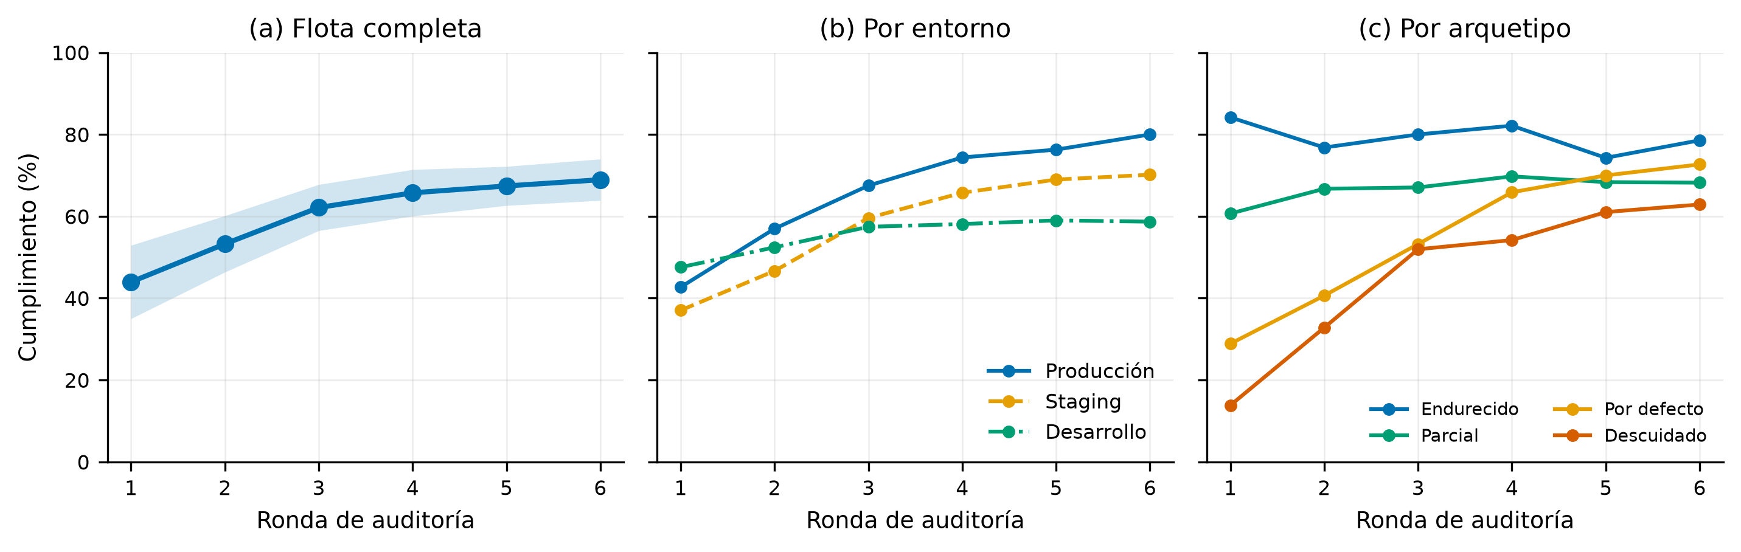
Figura 1. Evolución del cumplimiento por ronda.
Nota. (a) Media de la flota con banda de intervalo de confianza al 95 %. (b) Trayectoria por entorno. (c) Trayectoria por arquetipo de endurecimiento. Cada punto representa la media de los hosts con puntuación válida en esa ronda.
La Figura 2 muestra el cumplimiento host por host. La heterogeneidad es alta: hay hosts que se mantienen por encima del 70 % durante todas las rondas y un host que parte de 0 % y no supera el 60 % al final. La matriz también evidencia que las rondas 2 y 3 concentran celdas sin evaluación, y que las mejoras no son homogéneas: algunos hosts experimentan saltos grandes entre rondas, mientras otros permanecen estables o retroceden. Esta variabilidad es la que justifica reportar la distribución y no solo la media.
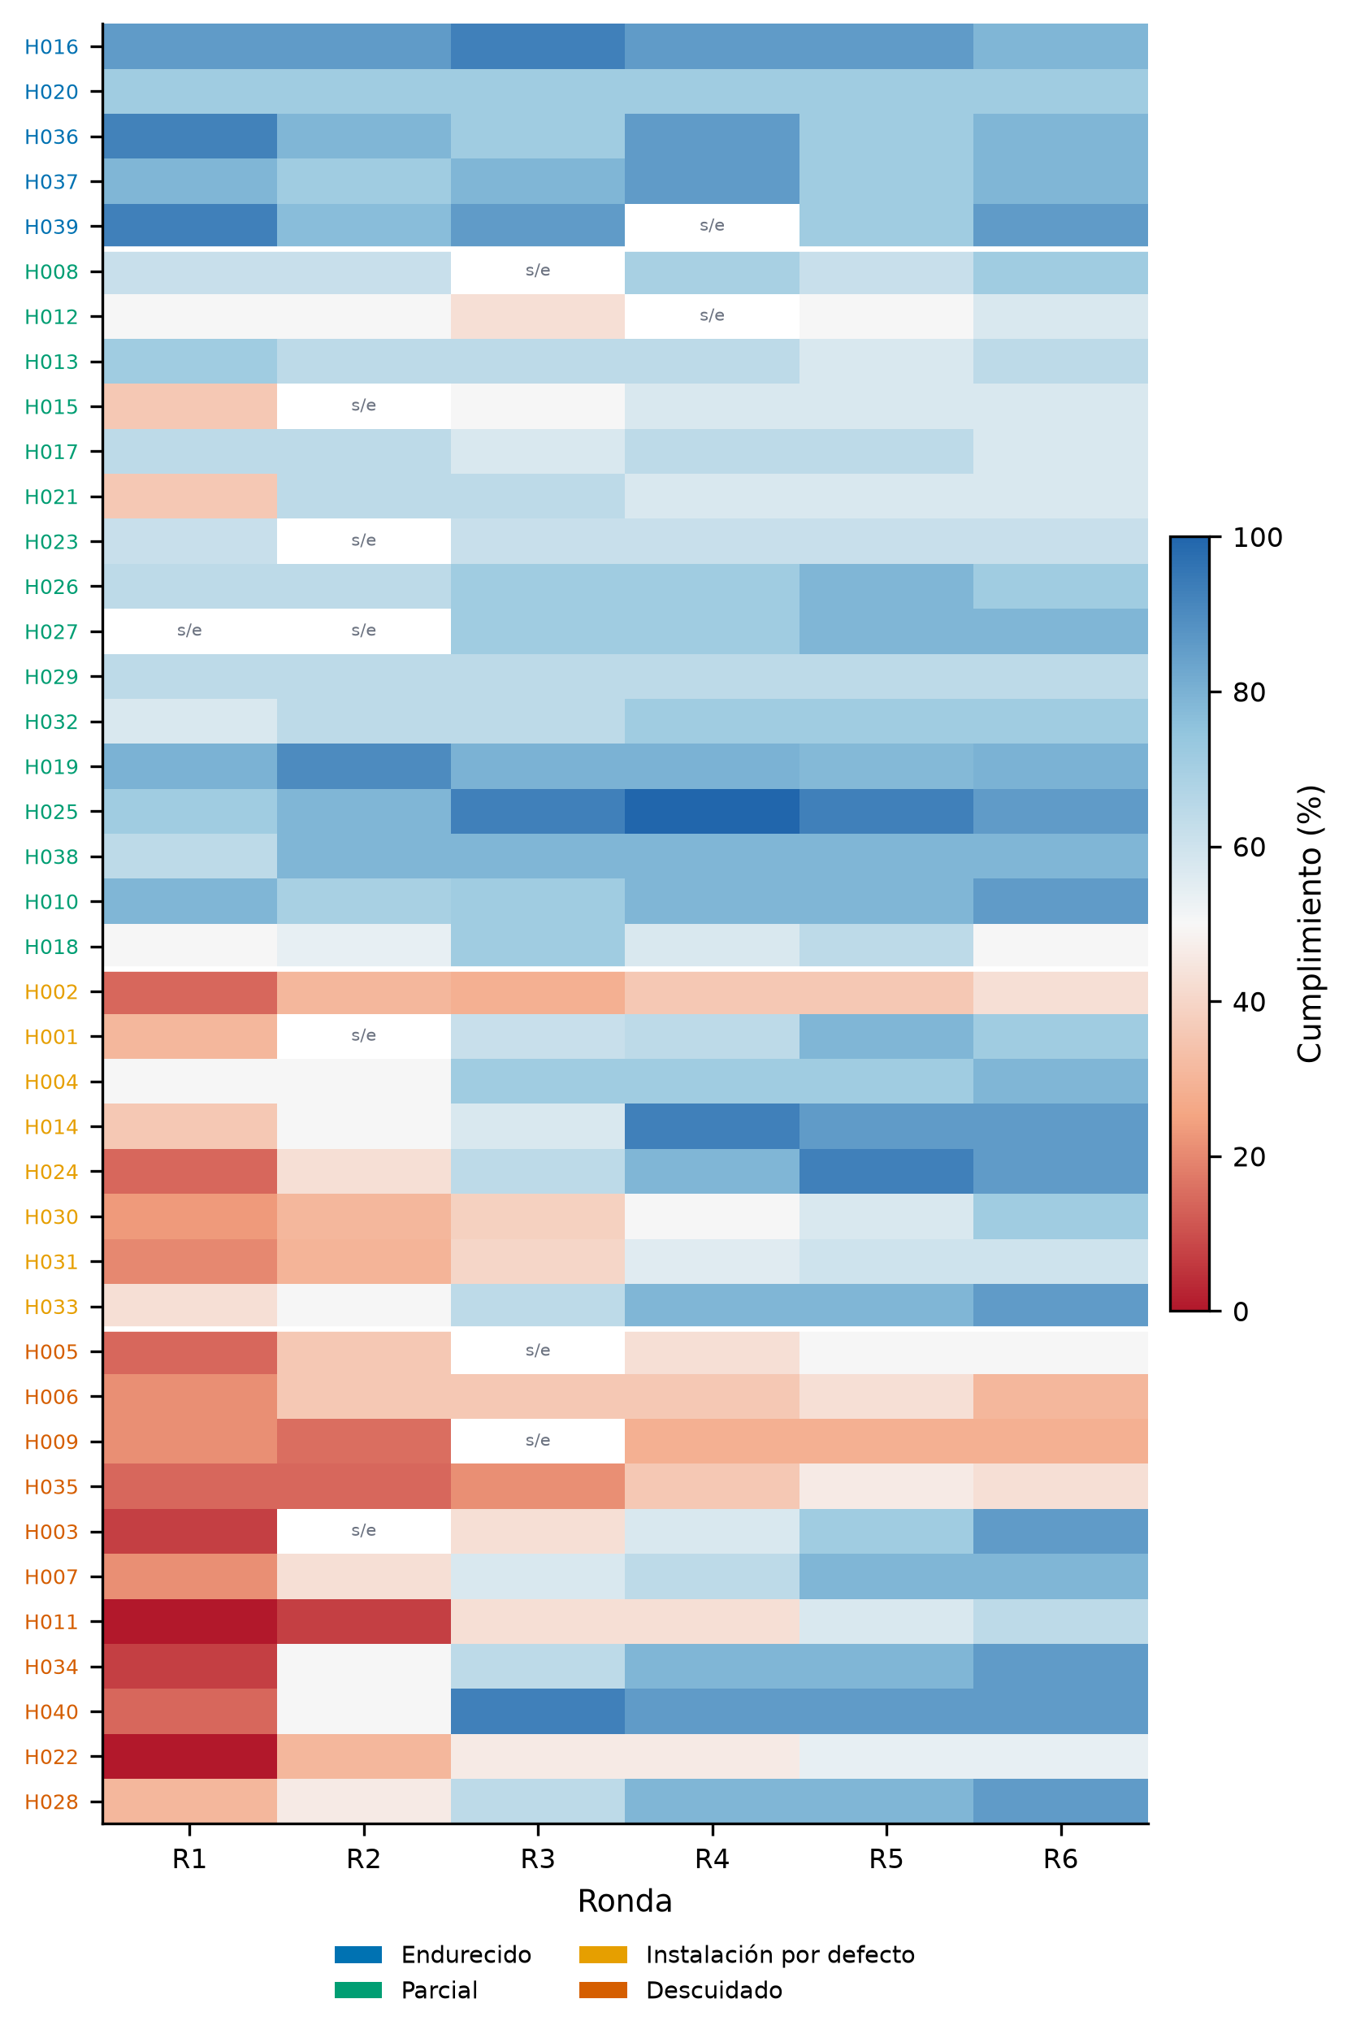
Figura 2. Mapa de calor del cumplimiento por host y ronda.
Nota. Cada fila es un host, ordenado por arquetipo y entorno; cada columna es una ronda. Las celdas blancas con «s/e» indican que el host no produjo puntuación válida en esa ronda. El color de las etiquetas identifica el arquetipo.

5.3. Fidelidad del motor y defectos detectados
Sobre las 3 197 filas sin fallas inyectadas, el motor coincidió exactamente con la verdad esperada en 3 117 casos (97,50 %). La Tabla 5 presenta la matriz de confusión y las métricas derivadas. Para la clase positiva «incumplimiento», se obtuvieron 1 181 verdaderos positivos, 55 falsos positivos, 25 falsos negativos y 1 865 verdaderos negativos. La exactitud binaria fue 97,44 % (IC 95 % 96,83–97,94), la precisión 95,55 % (IC 95 % 94,42–96,68), la sensibilidad 97,93 % (IC 95 % 97,10–98,67), el F1 96,72 % y el kappa de Cohen 0,946. Este último valor se sitúa en la categoría de concordancia «casi perfecta» (Landis & Koch, 1977).
Tabla 5. Concordancia entre el motor y la verdad esperada
Panel A. Matriz de confusión | Verdad: aprobado | Verdad: incumplido | Verdad: N/A | Total
Motor: aprobado | 1865 | 25 | 0 | 1890
Motor: incumplido | 55 | 1181 | 0 | 1236
Motor: N/A | 0 | 0 | 71 | 71
Total | 1920 | 1206 | 71 | 3197
Panel B. Métricas | Valor | IC 95 % | Base (n) | Lectura
Concordancia exacta (todas las filas) | 3117/3197 (97,50 %) | — | 3197 filas | Coincidencia global
Exactitud binaria (aprobado/incumplido) | 97,44 % | 96,83–97,94 % | 3126 binarias | Wilson
Precisión (incumplimiento) | 95,55 % | 94,42–96,68 % | 1236 predichos | Bootstrap
Sensibilidad (recall) | 97,93 % | 97,10–98,67 % | 1206 reales | Bootstrap
F1 | 96,72 % | — | 1206/1236 | Media armónica
Kappa de Cohen | 0,946 | — | 3126 binarias | Casi perfecta
Nota. Panel A: matriz de confusión sobre las 3 197 filas sin fallas inyectadas. Panel B: métricas derivadas. La exactitud binaria excluye los 71 casos no aplicables; la concordancia exacta los incluye. La columna «Base (n)» indica el denominador de cada métrica. Los intervalos de la exactitud son de Wilson; los de precisión y sensibilidad son bootstrap percentil con 10 000 remuestras.
La Figura 3 compara, por control, la tasa de aprobación del motor con la de la verdad esperada. Las diferencias son nulas en once controles y visualmente evidentes en los tres restantes. En SHADOW-PERMS, el motor aprueba 54,6 % y la verdad 78,6 %; en AUTH-PWQUALITY, el motor aprueba 68,1 % y la verdad 60,6 %; en AUTH-FAILLOCK, el motor aprueba 63,8 % y la verdad 60,3 %. Las brechas corresponden exactamente a los 55 falsos positivos y a los 25 falsos negativos.
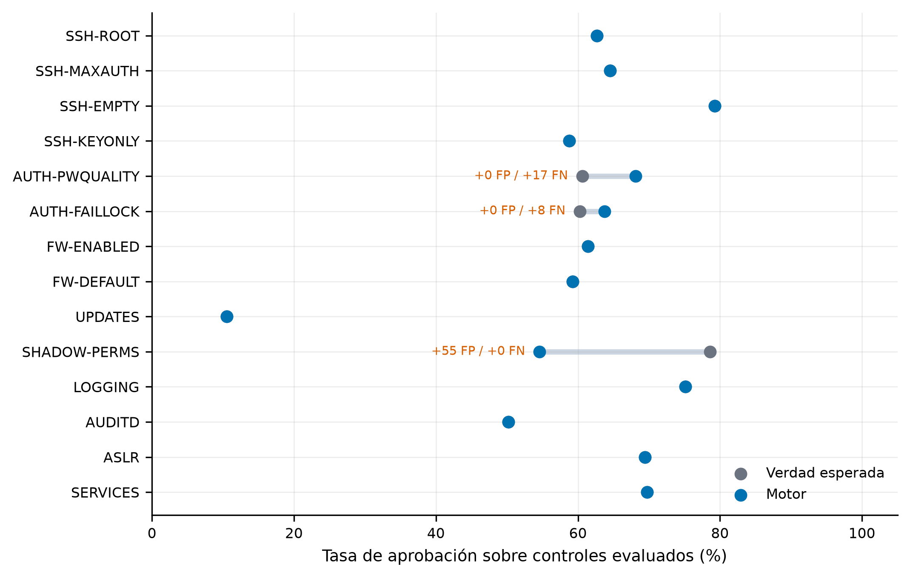
Figura 3. Tasas de aprobación del motor y de la verdad esperada por control.
Nota. Cada punto gris representa la proporción de casos que la verdad esperada clasifica como aprobados; cada punto azul, la proporción que el motor aprueba. La barra gris conecta ambas proporciones. Las anotaciones indican falsos positivos (FP) y falsos negativos (FN) cuando existen.
Los 80 desacuerdos se explican por dos defectos del motor. El primero es un defecto de normalización en SHADOW-PERMS. El comando stat -c '%a %U %G %n' devuelve 0 para un archivo con modo 000, mientras que la configuración del control admite la cadena "000" entre los modos permitidos. La comparación mode in allowed_modes falla porque "0" no es igual a "000". El resultado es un falso positivo sistemático: el motor informa «/etc/shadow modo 0, propietario root:shadow» y lo clasifica como incumplido aunque el modo sea más restrictivo que el recomendado. Este defecto produjo los 55 falsos positivos, todos en SHADOW-PERMS.
El segundo es un defecto de análisis léxico en AUTH-PWQUALITY y AUTH-FAILLOCK. Los comandos usan grep -Eis 'pam_pwquality|pam_cracklib' y grep -Eis 'pam_faillock|pam_tally2' sin excluir líneas comentadas; los evaluadores aplican re.search sobre la salida completa y no verifican si la coincidencia está precedida por #. Cuando la única línea del módulo está comentada, el motor la cuenta como presente. En AUTH-PWQUALITY esto produjo 17 falsos negativos: el motor informó «minlen = 14 (mínimo 14); pam_pwquality presente» aunque el módulo estuviera comentado. En AUTH-FAILLOCK produjo 8 falsos negativos: el motor informó «pam_faillock presente; deny=5; unlock_time=900» aunque la línea estuviera comentada. La causa es la misma en ambos casos: la búsqueda de subcadena no distingue código activo de comentario.
La Figura 4 presenta la matriz de confusión completa, incluidos los estados no aplicable y no evaluado. La diagonal concentra 3 280 casos —las 3 117 coincidencias de las filas sin fallas más las 163 no evaluadas—; las celdas fuera de la diagonal son 55 falsos positivos y 25 falsos negativos. Los 71 no aplicables y los 163 no evaluados coinciden exactamente con la verdad esperada. Esta coincidencia en no evaluados es trivial por construcción —la verdad se ajustó a not_evaluated cuando se inyectó una falla—, pero confirma que el motor propaga correctamente la indisponibilidad en lugar de inventar un estado.
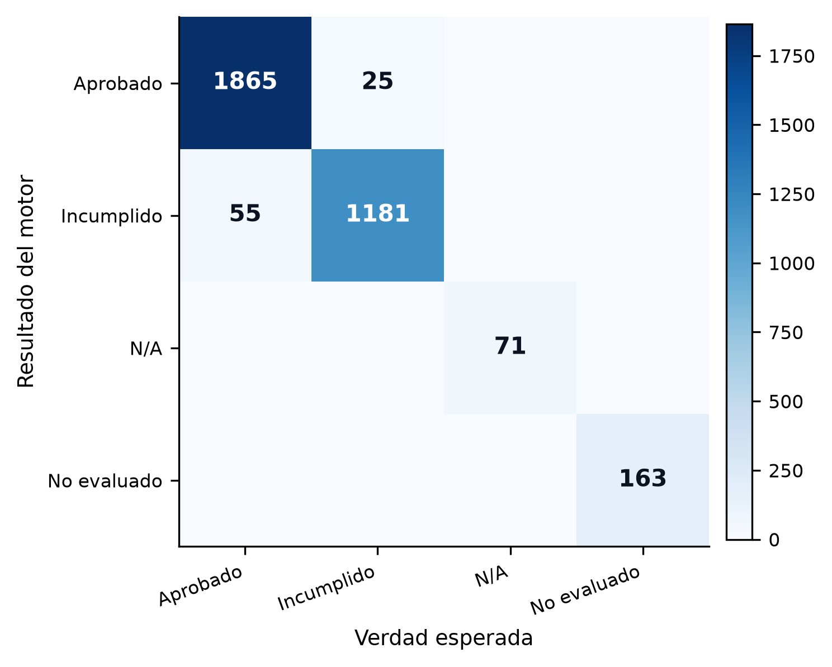
Figura 4. Matriz de confusión entre el resultado del motor y la verdad esperada.
Nota. Filas: estado emitido por el motor. Columnas: verdad esperada. Los valores son recuentos sobre las 3 360 comprobaciones. La diagonal principal corresponde a las coincidencias exactas.

5.4. Ciclo de vida de los hallazgos
Se generaron 369 episodios de hallazgo, cada uno asociado a un host y un control. De ellos, 224 fueron de severidad alta y 145 de severidad media. Al final del periodo, 199 se habían resuelto (53,9 %), 170 permanecían abiertos (46,1 %) y 64 correspondían a reaperturas (17,3 % del total). La Tabla 6 resume el ciclo de vida por severidad. La persistencia mediana fue de tres rondas y 80 hallazgos permanecieron abiertos las seis rondas; 95 hallazgos duraron una sola ronda, de los cuales 80 se resolvieron y 15 quedaron abiertos.
Tabla 6. Ciclo de vida de los hallazgos por severidad
Severidad | Total | Resueltos | Abiertos | Reabiertos | Persistencia mediana (rondas) | Persistencia máxima
Alta | 224 | 119 | 105 | 35 | 3,0 | 6
Media | 145 | 80 | 65 | 29 | 3,0 | 6
Total | 369 | 199 | 170 | 64 | 3,0 | 6
Nota. Un hallazgo es un episodio asociado a un host y un control; un mismo par puede reaparecer tras una resolución. «Reabiertos» cuenta los episodios que aparecieron después de una resolución previa del mismo host y control. La persistencia se mide en rondas consecutivas con el hallazgo abierto.
La Figura 5 muestra el flujo por ronda y la distribución de la persistencia. La ronda 1 concentró 298 hallazgos, porque la línea base inicial revela condiciones que no habían sido gestionadas; las rondas siguientes añadieron entre 11 y 18 hallazgos nuevos, asociados a regresiones y a cambios de configuración. Las resoluciones se concentraron en las rondas 2 y 3 (51 y 61), coincidiendo con el mayor incremento del cumplimiento. A partir de la ronda 4, el número de resoluciones disminuyó y el de reaperturas cobró peso relativo: el sistema sigue detectando, pero la deuda de hallazgos persistentes se estabiliza.
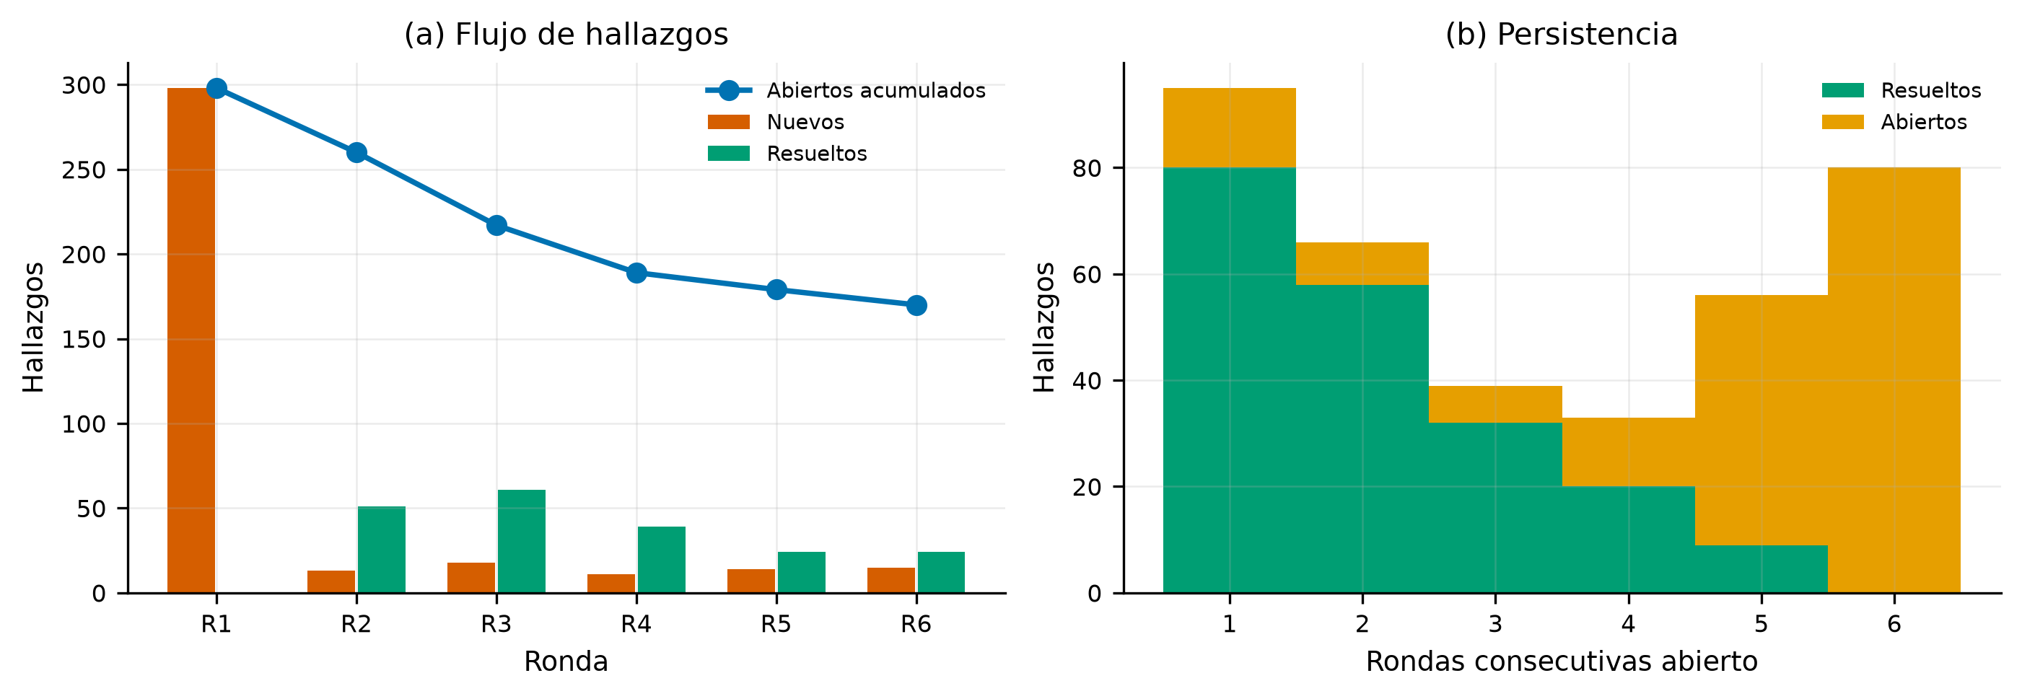
Figura 5. Flujo y persistencia de los hallazgos.
Nota. (a) Hallazgos nuevos y resueltos por ronda, con la línea de hallazgos abiertos acumulados. (b) Distribución del número de rondas consecutivas que un hallazgo permaneció abierto, separada por estado final.
La diferencia entre severidades no fue grande en persistencia —ambas tuvieron mediana de tres rondas—, pero sí en volumen: los hallazgos altos representaron 60,7 % del total y 61,8 % de los abiertos. Las reaperturas se distribuyeron de forma similar entre altas (35) y medias (29). Este patrón sugiere que la severidad sirve para priorizar la revisión, pero no predice por sí sola la probabilidad de resolución; el entorno y el tipo de control parecen influir más.

5.5. Costo temporal
La duración media por comprobación fue 98,9 ms (mediana 99 ms; p95 192 ms; máximo 279 ms) sobre las 3 197 comprobaciones con ejecución efectiva. La duración media por auditoría fue 1 389 ms (mediana 1 403 ms; rango 782–1 657 ms) sobre las 229 auditorías completadas. La Tabla 4 muestra la estabilidad por ronda: entre 1 334 ms y 1 447 ms. La Figura 6 presenta la distribución por control. Los controles que invocan systemctl o sshd -T son los más costosos (LOGGING, SERVICES, AUDITD y FW-ENABLED, entre 151 y 158 ms de media), mientras que las lecturas directas de archivos y stat son las más rápidas (FW-DEFAULT, SHADOW-PERMS y ASLR, alrededor de 35–36 ms). Los controles SSH se sitúan alrededor de 100 ms y UPDATES en 97 ms.
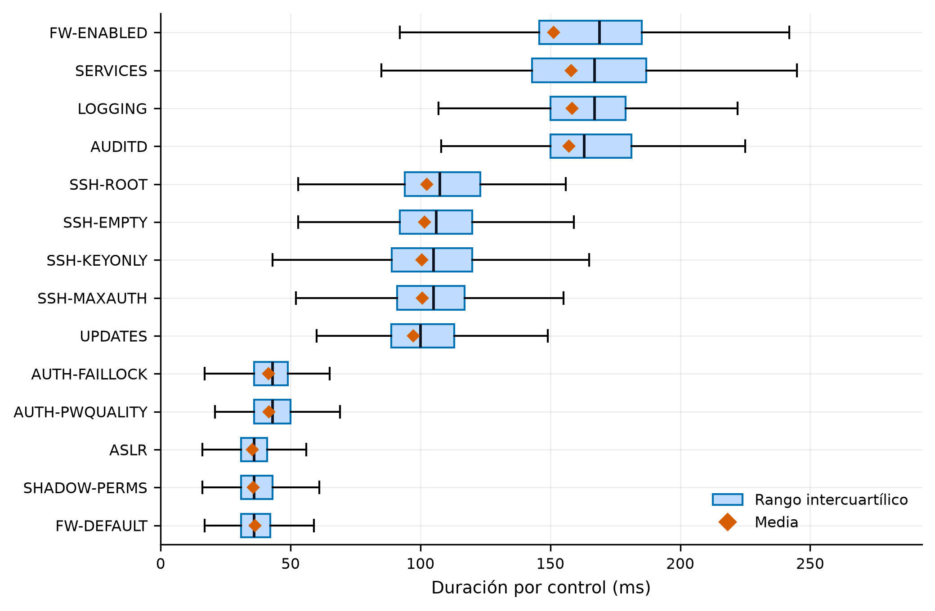
Figura 6. Distribución de la duración por control.
Nota. Cada caja representa el rango intercuartílico; la línea central es la mediana; el rombo es la media. Se excluyen las comprobaciones sin ejecución efectiva (duración cero). La escala es lineal en milisegundos.
El costo es compatible con una cadencia frecuente en flotas pequeñas: una auditoría de 14 controles tarda alrededor de 1,4 s en el entorno local. Esta cifra no incluye la latencia de red de una sesión SSH real, que en un despliegue remoto dominaría el tiempo total. Tampoco incluye el costo de generar reportes o de ejecutar recomendaciones con un modelo local, que son procesos separados. Por tanto, el resultado debe leerse como una cota inferior del costo operativo, no como una predicción de producción.

6. Discusión

6.1. Respuesta principal
La evidencia permite responder afirmativamente, con matices, a la pregunta de viabilidad: es posible construir una plataforma de auditoría continua, de solo lectura y sin agente que evalúe controles CIS, produzca evidencia trazable y gestione hallazgos con un costo de ejecución bajo. La flota mejoró de forma sostenida y la concordancia global fue alta. Sin embargo, el resultado más importante no es el 68,94 % de cumplimiento final ni el 97,50 % de concordancia, sino la relación entre ambos: un motor con 97,50 % de concordancia puede producir un porcentaje de cumplimiento sesgado si los desacuerdos se concentran en controles de alta severidad y en una dirección sistemática. En este estudio, 55 falsos positivos en SHADOW-PERMS inflaron artificialmente el incumplimiento, mientras que 25 falsos negativos en controles de autenticación lo subestimaron. Los errores no se cancelan: se acumulan en controles específicos y distorsionan la comparación entre hosts.
La segunda respuesta es que la auditoría continua no es solo una cuestión de frecuencia. La posibilidad de reconstruir la evolución —qué se detectó, cuándo se resolvió, cuándo reabrió— es lo que convierte una lista de resultados en un instrumento de gestión. Los 369 hallazgos, 199 resoluciones y 64 reaperturas muestran que el ciclo de vida aporta información que un porcentaje agregado oculta. Un host puede mejorar su puntuación mientras acumula hallazgos persistentes; otro puede mantener una puntuación estable mientras resuelve y reabre los mismos controles. La métrica agregada es útil para tendencia, pero insuficiente para priorización.

6.2. Fidelidad, confianza y diseño de auditores
El 2,50 % de desacuerdo parece pequeño, pero su distribución importa. Los 55 falsos positivos de SHADOW-PERMS son el 4,45 % de todos los incumplimientos emitidos (55/1 236) y el 100 % de los falsos positivos. Un administrador que recibe 55 alertas incorrectas sobre un archivo crítico aprende a desconfiar del panel; en el peor caso, ignora una alerta verdadera. Los 25 falsos negativos son más peligrosos: representan controles de autenticación que el motor aprueba cuando la configuración efectiva no los implementa. La asimetría entre ambos tipos de error debe guiar el diseño: en seguridad, un falso negativo suele tener un costo mayor que un falso positivo, aunque ambos erosionan la confianza.
Los dos defectos detectados son ejemplos de una clase más amplia. El primero es un problema de normalización de representaciones: el mismo modo de archivo puede expresarse como 0, 000 o 0000; el mismo valor booleano puede aparecer como yes, Yes o YES; una política puede estar en el archivo principal o en un Include. El segundo es un problema de análisis léxico: una subcadena puede estar en un comentario, en una cadena, en una línea deshabilitada o en un archivo incluido que no se aplica. Los evaluadores basados en grep y re.search son rápidos y transparentes, pero deben incorporar un analizador que distinga comentarios, secciones y precedencia. La literatura sobre errores de configuración ya advertía que la representación y el contexto son fuentes de defectos (Medeiros et al., 2020; Nadi et al., 2014); este estudio aporta evidencia cuantitativa de su impacto en un auditor real.
La implicación metodológica es que la evaluación de un auditor debe incluir una matriz de confusión y un conjunto de casos límite, no solo una lista de controles aprobados. Los casos límite relevantes incluyen modos con ceros a la izquierda, líneas comentadas, valores por defecto, archivos incluidos, módulos PAM en distintos archivos y servicios ausentes. Un banco de pruebas con mutaciones controladas —cambiar un valor, comentar una línea, alterar un permiso— permitiría medir la sensibilidad del motor a cada tipo de cambio. Esta práctica, habitual en pruebas de software, no lo es en la evaluación de benchmarks de seguridad.

6.3. Comparación con trabajos previos
La literatura de auditoría continua ofrece un marco para interpretar la frecuencia y la evidencia, pero no resuelve la fidelidad técnica. Los pilotos de Alles et al. (2006) y Chan y Vasarhelyi (2011) mostraron que la automatización desplaza el esfuerzo humano hacia el diseño de reglas y la gestión de excepciones; este estudio confirma ese desplazamiento: el motor ejecuta 3 360 comprobaciones en minutos, pero requiere una revisión cuidadosa de los evaluadores y de la verdad esperada. La contribución específica es hacer visible que la calidad del instrumento es parte del sistema sociotécnico, no un detalle previo.
Frente a OpenSCAP, la plataforma sacrifica cobertura y expresividad normativa a cambio de simplicidad, transparencia y bajo costo. OpenSCAP puede evaluar cientos de reglas con contenido formal y producir resultados SCAP interoperables; CIS Hardening Auditor evalúa 14 controles con comandos legibles y evidencia directa. La comparación no es de superioridad, sino de adecuación al contexto: una pyme que necesita monitoreo semanal y no dispone de especialistas en SCAP puede obtener más valor de un conjunto pequeño y comprensible que de un perfil completo que no sabe interpretar. Lynis ofrece una exploración más amplia, pero su salida es menos adecuada para un panel de cumplimiento estable; InSpec es más potente para infraestructura como código, pero presupone un ecosistema de gestión que muchas organizaciones no tienen.
Frente a los escáneres comerciales, la diferencia es la inspeccionabilidad. La arquitectura de este trabajo permite reconstruir por qué un control se marcó como aprobado o incumplido: el comando, la salida, el evaluador y la verdad esperada son explícitos. Esa transparencia es la que hace posible detectar los dos defectos reportados. En un producto cerrado, el mismo error podría persistir sin ser identificado. La lección para la práctica es que la trazabilidad no solo sirve para auditar al servidor; también sirve para auditar al auditor.

6.4. Implicaciones prácticas
Para un equipo de operaciones, la plataforma ofrece tres usos. Primero, línea base y seguimiento: la primera ronda revela el estado inicial y las siguientes muestran si las correcciones se sostienen. Segundo, priorización: los hallazgos se ordenan por severidad, vencimiento y persistencia, lo que permite distinguir entre una desviación reciente y una deuda estructural. Tercero, evidencia para auditoría: cada resultado conserva la salida y la marca temporal, lo que facilita la revisión por un tercero. La plataforma no reemplaza un proceso de gestión de vulnerabilidades ni una certificación; complementa ambos al aportar evidencia de configuración.
Para un responsable de seguridad, el resultado más útil es la advertencia sobre el porcentaje. Un 68,94 % no significa que el 31,06 % restante sea vulnerable, ni que el 68,94 % sea seguro. Significa que, de los controles evaluados, esa proporción cumple el criterio. La cobertura, los no evaluados y los no aplicables deben acompañar siempre al porcentaje. En este corpus, la cobertura final fue 98,04 %, pero en la ronda 2 cayó a 84,47 %; comparar ambos porcentajes sin la cobertura sería engañoso. La interfaz y los reportes deben mostrar esa tríada —cumplimiento, cobertura y no evaluados— como una unidad.
Para un investigador, la implicación es que los benchmarks de seguridad necesitan estudios de validez del instrumento. La literatura ha medido el efecto del hardening, pero no suele reportar la precisión del auditor. Este estudio muestra que un motor relativamente simple puede alcanzar una concordancia alta y, al mismo tiempo, concentrar errores sistemáticos en controles críticos. La agenda futura debería incluir la validación cruzada entre motores, la comparación con oráculos independientes y la publicación de casos límite.

6.5. Implicaciones teóricas
El estudio permite formular una distinción útil para la teoría de auditoría continua: la continuidad y la fidelidad son propiedades independientes. Un sistema puede ser continuo y estar equivocado; puede ser fiel y ser esporádico. La primera propiedad se refiere a la frecuencia y a la capacidad de detectar cambios; la segunda, a la correspondencia entre el estado informado y el estado real. La literatura de auditoría continua ha privilegiado la primera; la de evaluación de configuración, la segunda, pero sin integrarlas en un mismo diseño. Este trabajo las integra al reportar simultáneamente la evolución temporal y la matriz de confusión.
Una segunda distinción es entre cumplimiento declarado y cumplimiento efectivo. El motor lee archivos y comandos; no observa el comportamiento en ejecución. Un sshd -T puede reflejar la configuración efectiva, pero un módulo PAM comentado no afecta la autenticación aunque el archivo exista. La noción de configuración efectiva es, por tanto, relacional: depende de la precedencia, de los Include, de los valores por defecto y del cargador de módulos. Un auditor que no modela esa cadena puede confundir la presencia textual con la vigencia operativa. Los falsos negativos de PAM son un ejemplo concreto de esa confusión.
Finalmente, el estudio sugiere que la auditabilidad es una propiedad del sistema completo, no solo del servidor auditado. Para que una conclusión sea auditable, deben serlo también el comando, el evaluador, la verdad esperada y la versión del benchmark. La plataforma almacena el comando y la evidencia, pero no versiona explícitamente el contenido del benchmark más allá del catálogo. Una extensión natural es adoptar un formato como OSCAL para expresar los controles y sus resultados, de modo que la conclusión sea interoperable y verificable por terceros (NIST, 2021).

7. Amenazas a la validez

7.1. Validez de constructo
El constructo «cumplimiento» se operacionalizó como la proporción de controles aprobados sobre los evaluados. Esta definición mide implementación de configuración, no eficacia frente a ataques, no cobertura completa del benchmark y no postura de seguridad global. Los 14 controles son un subconjunto: cubren acceso remoto, autenticación, firewall, actualizaciones, permisos, registro, auditoría, ASLR y servicios, pero omiten áreas relevantes como montajes, kernel, contenedores, SELinux/AppArmor, cron, banners y gestión de logs. Doce controles tienen mapeo oficial al benchmark CIS Ubuntu Linux 22.04 LTS v1.0.0 y dos son internos; la versión del benchmark no coincide exactamente con la versión de los hosts (24.04 LTS), lo que puede introducir diferencias de nomenclatura o de valores por defecto.
La verdad esperada fue definida por los autores a partir de la configuración sembrada y del criterio documentado. Esto garantiza consistencia interna, pero no independencia externa. Un oráculo implementado por el mismo equipo que diseñó el motor puede compartir supuestos implícitos. Se mitigó con una función de verdad separada del evaluador, revisión manual del criterio y corrección tras la corrida piloto, pero no elimina el riesgo. La concordancia del 97,50 % debe interpretarse como concordancia con esa verdad, no como verdad absoluta.

7.2. Validez interna
La flota es sintética. Las configuraciones fueron sembradas por los autores y materializadas como archivos reales; no se ejecutó una sesión SSH contra infraestructura real. El conector SSH, la verificación de huella y la política anti-SSRF están implementados y cubiertos por pruebas, pero su comportamiento en red no forma parte de esta evaluación. Las herramientas systemctl, sshd -T, apt-get -s upgrade y la presencia de ufw, rsyslogd y auditctl se emularon con un shim. Aunque los archivos leídos, stat y sysctl son reales, la emulación puede introducir diferencias de comportamiento respecto de un sistema con systemd y OpenSSH reales.
Las fallas inyectadas (probabilidades configuradas de 3 % para host-rondas inalcanzables y 0,5 % para timeouts por comando) se ajustaron también en la verdad esperada, de modo que la concordancia en esas filas es trivial. Esto es adecuado para evaluar la propagación de fallas, pero infla la concordancia global si no se separa. Por eso el análisis principal excluye las 163 filas con falla y reporta la concordancia sobre 3 197. La decisión de excluirlas es defendible, pero debe declararse.
La ejecución se realizó con cuatro trabajadores concurrentes en el generador, lo que puede afectar las duraciones por contención de recursos. Las duraciones reportadas incluyen el costo de crear el namespace, montar el overlay y lanzar bash, no solo el comando de control. Por tanto, son una cota superior del tiempo del comando y una cota inferior del tiempo de una auditoría remota. La comparación entre controles es válida en el mismo entorno, pero no debe extrapolarse a otros hardware.
La corrección de FW-DEFAULT tras la corrida piloto es una decisión de diseño que afecta la verdad esperada. Se documenta para transparencia. No se dispone de una segunda corrida independiente que confirme la estabilidad de los resultados; la semilla fija garantiza reproducibilidad, pero no variabilidad entre semillas. Una extensión natural es repetir el experimento con varias semillas y reportar la variabilidad.

7.3. Validez externa
Los resultados provienen de 40 hosts Ubuntu 24.04 LTS con configuraciones sintéticas, cuatro organizaciones ficticias y una sola instancia de la plataforma. No se incluyen otros sistemas operativos, otras distribuciones, servidores Windows, contenedores, infraestructura cloud ni dispositivos de red. La generalización a esos contextos requiere revisar comandos, rutas, formatos y criterios. Tampoco se incluyen hosts adversarios ni ataques reales: el estudio mide configuración, no resistencia a explotación. La flota es pequeña en comparación con una empresa mediana; aunque el costo por host es bajo, el comportamiento de la plataforma con cientos o miles de hosts no se evaluó.
La cadencia semanal nominal no equivale a una operación real de seis semanas. Los cambios se sembraron entre rondas y no se produjeron por la operación cotidiana de un equipo. Por tanto, las tasas de corrección y regresión son las del generador, no las de una organización. La comparación entre entornos es descriptiva y no debe interpretarse como evidencia causal de que producción se gestione mejor; la diferencia puede deberse a las probabilidades de corrección sembradas.

7.4. Validez de conclusión estadística
La prueba principal es una t pareada sobre 39 hosts, con un tamaño de efecto grande y un intervalo de confianza que excluye cero. No se aplicaron correcciones por comparaciones múltiples porque las comparaciones por entorno y arquetipo son descriptivas; sin embargo, el lector debe considerar que se examinaron varios subgrupos. Los intervalos bootstrap de precisión y sensibilidad son percentiles y pueden subestimar la incertidumbre en colas; se reportan como apoyo, no como prueba principal. El kappa de 0,946 es alto, pero depende de la prevalencia de las clases: con 1 206 incumplimientos y 1 920 aprobaciones, la concordancia esperada por azar es moderada, lo que hace que el kappa sea informativo.
La concordancia exacta del 97,50 % incluye 71 no aplicables; la exactitud binaria del 97,44 % los excluye. Ambas son correctas para preguntas distintas y se reportan juntas para evitar ambigüedad. Los 80 desacuerdos no se distribuyen al azar: se concentran en tres controles, lo que viola el supuesto de independencia de errores y limita el valor de un intervalo de confianza global como descripción de la incertidumbre. La desagregación por control es, por tanto, más informativa que el agregado.

7.5. Validez de medición
La duración se midió con perf_counter alrededor de la ejecución del namespace, no dentro del comando remoto. Incluye el arranque del proceso, el montaje del overlay y la lectura de archivos. La mediana de 99 ms es estable, pero no descompone el tiempo entre overhead y comando. La salida se truncó a 262 144 bytes; en este corpus no se alcanzó el límite, pero en un sistema con muchos servicios habilitados podría hacerlo. La evidencia almacenada se recortó a 8 000 caracteres de stdout y 2 000 de stderr, lo que es suficiente para los controles actuales pero podría perder información en configuraciones extensas.
El estado not_evaluated se usa tanto para fallas de conexión como para timeouts y para resultados imposibles de interpretar. Esta homogeneidad simplifica el análisis pero oculta la causa; el campo injected_fault y el mensaje de error permiten recuperarla en el dataset. En una operación real, la distinción entre «no se pudo conectar» y «se conectó pero no se pudo evaluar» es importante para la respuesta.

8. Conclusiones
Este artículo diseñó, implementó y evaluó CIS Hardening Auditor, una plataforma de auditoría continua y de solo lectura para el hardening de servidores Linux basada en controles CIS. La respuesta al objetivo es afirmativa con límites claros: la arquitectura es viable, el costo es bajo y la fidelidad es alta, pero no perfecta, y los errores se concentran en controles específicos que deben corregirse antes de usar el porcentaje como indicador de gestión.
Cuatro hallazgos resumen la contribución. Primero, la plataforma permite auditar 14 controles en 40 hosts y seis rondas con un costo medio de 98,9 ms por comprobación y 1,39 s por auditoría, preservando evidencia reconstruible y separando la evaluación de cualquier acción correctiva. Segundo, el cumplimiento de la flota mejoró de 43,96 % a 68,94 % (diferencia pareada 24,73 puntos; IC 95 % 15,94–33,53; d_{z} = 0,91), con trayectorias heterogéneas por entorno y arquetipo; el arquetipo endurecido incluso retrocedió, lo que evidencia la importancia de monitorear regresiones y no solo mejoras. Tercero, la concordancia exacta con la verdad esperada fue 97,50 %, con precisión 95,55 %, sensibilidad 97,93 %, F1 96,72 % y kappa 0,946; los 80 desacuerdos se explican por dos defectos del motor: 55 falsos positivos por la representación del modo 000 de /etc/shadow y 25 falsos negativos por líneas PAM comentadas contadas como presentes. Cuarto, el ciclo de vida produjo 369 hallazgos, 199 resoluciones, 170 abiertos y 64 reaperturas, lo que muestra que la continuidad aporta información sobre persistencia y regresión que un porcentaje agregado no captura.
La contribución original es doble: un artefacto de auditoría continua, de solo lectura y sin agente, y una evaluación de su fidelidad contra una verdad esperada, con reporte explícito de defectos. El alcance es acotado: 14 controles, Ubuntu 24.04 LTS, flota sintética, ejecución local sin SSH real, herramientas emuladas y verdad definida por los autores. El porcentaje de cumplimiento no es una certificación CIS ni una garantía de seguridad; mide solo los controles del perfil que pudieron evaluarse. Tampoco se validó el conector SSH en infraestructura real ni se generó IA real en este entorno.
Las implicaciones para la práctica son tres. La primera es tratar el porcentaje de cumplimiento como una métrica compuesta que debe leerse con cobertura y no evaluados. La segunda es incorporar pruebas de casos límite —modos con ceros, comentarios, valores por defecto, archivos incluidos— al diseño de cualquier auditor. La tercera es separar la detección de la remediación: una plataforma de solo lectura puede ser útil precisamente porque no modifica el servidor y porque su evidencia es revisable. Para la investigación, la agenda futura incluye validar el conector SSH en un banco de pruebas real, ampliar el catálogo y compararlo con OpenSCAP e InSpec, repetir el experimento con varias semillas, incorporar mutaciones controladas para medir sensibilidad, evaluar la precisión de las recomendaciones generadas por modelos locales y explorar la exportación de resultados en OSCAL para mejorar la interoperabilidad.

Declaraciones
Financiamiento. Los autores declaran no haber recibido financiamiento específico para este estudio.
Conflicto de intereses. Los autores declaran no tener conflictos de intereses.
Disponibilidad de datos. El dataset experimental (servers.csv, controls.csv, audit_runs.csv, check_results.csv, findings.csv y evidence.jsonl), los scripts de generación y los scripts de análisis se encuentran en el repositorio del proyecto, en la carpeta experimento/ y en docs/scripts/. No se utilizaron datos personales ni credenciales reales.
Disponibilidad de código. El código del backend y del frontend forma parte del repositorio del proyecto. La evaluación se realizó sobre el motor real de comprobaciones y puntuación.
Contribuciones de los autores. Ricardo Bernardo Velasquez Garcia: conceptualización, diseño de la arquitectura, implementación del backend y del motor, diseño experimental, análisis de datos y redacción. Stiven Adrian Lopez Malca: conceptualización, implementación del frontend y de la interfaz, revisión de la arquitectura, validación de resultados y revisión del manuscrito.
ORCID. Ricardo Bernardo Velasquez Garcia: https://orcid.org/0009-0005-8303-5480. Stiven Adrian Lopez Malca: https://orcid.org/0009-0002-2483-5646.

Referencias
Alles, M. G., Kogan, A., & Vasarhelyi, M. A. (2002). Feasibility and economics of continuous assurance. Auditing: A Journal of Practice & Theory, 21(1), 125–138. https://doi.org/10.2308/aud.2002.21.1.125
Alles, M., Brennan, G., Kogan, A., & Vasarhelyi, M. A. (2006). Continuous monitoring of business process controls: A pilot implementation of a continuous auditing system at Siemens. International Journal of Accounting Information Systems, 7(2), 137–161. https://doi.org/10.1016/j.accinf.2005.10.004
Center for Internet Security. (2022). CIS Ubuntu Linux 22.04 LTS Benchmark v1.0.0. https://www.cisecurity.org/benchmark/ubuntu_linux
Chan, D. Y., & Vasarhelyi, M. A. (2011). Innovation and practice of continuous auditing. International Journal of Accounting Information Systems, 12(2), 152–160. https://doi.org/10.1016/j.accinf.2011.01.001
Chef. (2024). InSpec documentation. https://docs.chef.io/inspec/
Cohen, J. (1988). Statistical power analysis for the behavioral sciences (2nd ed.). Lawrence Erlbaum. https://doi.org/10.4324/9780203771587
Cumming, G. (2014). The new statistics: Why and how. Psychological Science, 25(1), 7–29. https://doi.org/10.1177/0956797613504966
Dempsey, K. L., Chawla, N. S., Johnson, L. A., Johnston, R., Jones, A. C., Orebaugh, A. D., Scholl, M. A., & Stine, K. M. (2011). Information security continuous monitoring (ISCM) for federal information systems and organizations (NIST Special Publication 800-137). National Institute of Standards and Technology. https://doi.org/10.6028/NIST.SP.800-137
Dempsey, K., Eavy, P., & Moore, G. (2017). Automation support for security control assessments: Volume 1—Overview (NIST Internal Report 8011-1). National Institute of Standards and Technology. https://doi.org/10.6028/NIST.IR.8011-1
Hevner, A. R., March, S. T., Park, J., & Ram, S. (2004). Design science in information systems research. MIS Quarterly, 28(1), 75–105. https://doi.org/10.2307/25148625
Irawan, B., Sheha, K. N., Rahaman, M., Erzed, N., & Herwanto, A. (2025). Evaluating the effectiveness of Center of Internet Security benchmark for hardening Linux servers against cyber attacks. Journal of Social Research, 4(6), 1172–1183. https://doi.org/10.55324/josr.v4i6.2544
ISO/IEC. (2022). Information security, cybersecurity and privacy protection—Information security management systems—Requirements (ISO/IEC 27001:2022). International Organization for Standardization.
Johnson, A., Dempsey, K., Ross, R., Gupta, S., & Bailey, D. (2019). Guide for security-focused configuration management of information systems (NIST Special Publication 800-128). National Institute of Standards and Technology. https://doi.org/10.6028/NIST.SP.800-128
Landis, J. R., & Koch, G. G. (1977). The measurement of observer agreement for categorical data. Biometrics, 33(1), 159–174. https://doi.org/10.2307/2529310
Lynis. (2024). Lynis documentation. https://cisofy.com/documentation/lynis/
Medeiros, F., Ribeiro, M., Gheyi, R., Braz, L., Kästner, C., Apel, S., & Santos, K. (2020). An empirical study on configuration-related code weaknesses. In Proceedings of the XXXIV Brazilian Symposium on Software Engineering (pp. 193–202). Association for Computing Machinery. https://doi.org/10.1145/3422392.3422409
Montanari, M., & Campbell, R. H. (2009). Multi-aspect security configuration assessment. In Proceedings of the 2nd ACM Workshop on Assurable and Usable Security Configuration (pp. 1–6). Association for Computing Machinery. https://doi.org/10.1145/1655062.1655064
Nadi, S., Berger, T., Kästner, C., & Czarnecki, K. (2014). Mining configuration constraints: Static analyses and empirical results. In Proceedings of the 36th International Conference on Software Engineering (pp. 140–151). Association for Computing Machinery. https://doi.org/10.1145/2568225.2568283
Nasiri, R., Kumara, I., Tamburri, D. A., & van den Heuvel, W.-J. (2024). Towards a taxonomy of infrastructure as code misconfigurations: An Ansible study. In Communications in Computer and Information Science (pp. 83–103). Springer. https://doi.org/10.1007/978-3-031-72578-4_5
National Institute of Standards and Technology. (2020). Security and privacy controls for information systems and organizations (NIST Special Publication 800-53 Rev. 5). https://doi.org/10.6028/NIST.SP.800-53r5
National Institute of Standards and Technology. (2021). Open Security Controls Assessment Language (OSCAL). https://pages.nist.gov/OSCAL/
OpenSCAP. (2024). OpenSCAP documentation. https://www.open-scap.org/
OWASP Foundation. (2024). Server Side Request Forgery prevention cheat sheet. https://cheatsheetseries.owasp.org/cheatsheets/Server_Side_Request_Forgery_Prevention_Cheat_Sheet.html
Paramiko. (2024). Paramiko documentation. https://www.paramiko.org/
Quinn, S. D., Souppaya, M., Cook, M., & Scarfone, K. (2018). National checklist program for IT products: Guidelines for checklist users and developers (NIST Special Publication 800-70 Rev. 4). National Institute of Standards and Technology. https://doi.org/10.6028/NIST.SP.800-70r4
Rezaee, Z., Sharbatoghlie, A., Elam, R., & McMickle, P. L. (2002). Continuous auditing: Building automated auditing capability. Auditing: A Journal of Practice & Theory, 21(1), 147–163. https://doi.org/10.2308/aud.2002.21.1.147
Rose, T., & Zhou, X. (2020). System hardening for infrastructure as a service (IaaS). In 2020 IEEE Systems Security Symposium (SSS) (pp. 1–7). IEEE. https://doi.org/10.1109/SSS47320.2020.9174202
Runeson, P., & Höst, M. (2009). Guidelines for conducting and reporting case study research in software engineering. Empirical Software Engineering, 14(2), 131–164. https://doi.org/10.1007/s10664-008-9102-8
Scarfone, K., & Mell, P. (2010). The common configuration scoring system (CCSS): Metrics for software security configuration vulnerabilities (NIST Internal Report 7502). National Institute of Standards and Technology. https://doi.org/10.6028/NIST.IR.7502
Simoiu, C., Nguyen, W., & Durumeric, Z. (2021). An empirical analysis of HTTPS configuration security (arXiv:2111.00703). https://doi.org/10.48550/arXiv.2111.00703
Souppaya, M., & Scarfone, K. (2022). Guide to enterprise patch management planning: Preventive maintenance for technology (NIST Special Publication 800-40 Rev. 4). National Institute of Standards and Technology. https://doi.org/10.6028/NIST.SP.800-40r4
Sun, T., Alles, M., & Vasarhelyi, M. A. (2015). Adopting continuous auditing. Managerial Auditing Journal, 30(2), 176–204. https://doi.org/10.1108/MAJ-08-2014-1080
Urtamo, I., & Costin, A. (2023). On tools for practical and effective security policy management and vulnerability scanning. In Lecture Notes in Business Information Processing (pp. 375–382). Springer. https://doi.org/10.1007/978-3-031-36757-1_28
Waltermire, D., Quinn, S., Scarfone, K., & Halbardier, A. (2011). The technical specification for the Security Content Automation Protocol (SCAP): SCAP version 1.2 (NIST Special Publication 800-126 Rev. 2). National Institute of Standards and Technology. https://doi.org/10.6028/NIST.SP.800-126r2
Wasserstein, R. L., & Lazar, N. A. (2016). The ASA statement on p-values: Context, process, and purpose. The American Statistician, 70(2), 129–133. https://doi.org/10.1080/00031305.2016.1154108

